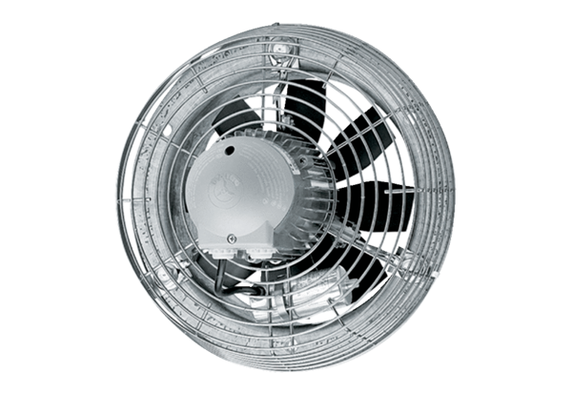Axial-Wandventilator EZS 35/4 BVerpackungseinheit: 1 StückSortiment: C
Artikelnummer: 0094.0007Hersteller: MAICO

